序号 | 名称 | 规格（高*宽*厚)MM | 数量（块） | 图片 | 制作工艺
1 | 户外主入口指示牌 | 2500*2140*100 | 3 | 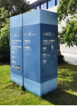 | 1.拆除原有标识牌；2.旧面板原漆打磨处理，局部开裂部分金属刮腻子找平；3.底漆防腐蚀油漆烤漆两遍，面漆氟碳烤漆汽车漆；不同颜色进行分段烤漆；4.文字内容丝网制版印刷；5.安装标识
2 | 户外主入口指示牌 | 2500*1440*100 | 2 | 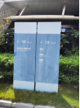
3 | 户外入口 | 2500*700*100 | 5 | 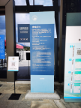
4 | 户外入口 开放时间 | 2200*615*130 | 2 | 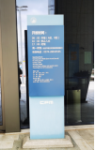
5 | 户外机动车（机动车、大巴） | 2200*615*130 | 6 | 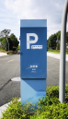
6 | 安全须知 | 1900*700*100 | 1 | 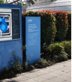
7 | 总平图 | 2100*2000 | 4 | 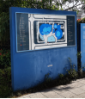
8 | 说明牌 | 400*320 | 6 | 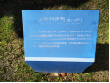
9 | 温馨提示 | 400*320 | 18 | 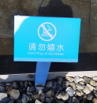
10 | 停车场指示牌 | 600*800 | 10 | 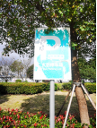 | 拆除原先画面，重新贴写真或UV打印
11 | 科室牌 | 300*300 | 15 | 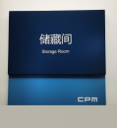 | 原漆局部打磨重新烤漆，内容丝网制版印刷
12 | 内容更新设计排版 | 尺寸不等 | 72 |  | 重新排版，并优化设计，需经甲方审定

